ВНИМАНИЕ!
в период с 15 июля 2025 по 15 августа 2025
объявляется набор в ГБУ ДО РК «СШ водных видов спорта им. Маргаритова В.С.»

- По программе ДО ОП «Начальное обучение плаванию» детей 2020 и 2019 г.р.
Количество бюджетных мест - 168 человек (21 группа по 8 человек)
для детей 2020 г.р. (возраст 5 лет) отбор без тестирования.
для детей 2019 г.р. (возраст 6 лет) отбор с тестированием, согласно регламенту
Тестирование 14-15.08.2025 с 10:00 до 15:00 в порядке живой очереди!

- По ДО программе спортивной подготовки на отделение по виду спорта «синхронное плавание» детей 2018 и 2019 г.р.
Количество бюджетных мест - 32 человека (4 группы по 8 человек)
для детей 2018 г.р. (возраст 7 лет) отбор с тестированием, согласно регламенту.
для детей 2019 г.р. (возраст 6 лет) отбор с тестированием, согласно регламенту.
Тестирование 18-19.08.2025 с 10:00 до 15:00 в порядке живой очереди!

- По ДО программе спортивной подготовки на отделение по виду
спорта «плавание» детей 2017 и 2018 г.р.
Количество бюджетных мест - 150 человек (10 групп по 15 человек)
для детей 2018 г.р. (возраст 7 лет) отбор с тестированием, согласно регламенту.
для детей 2017 г.р. (возраст 8 лет) отбор с тестированием, согласно регламенту.
Тестирование 25-26.08.2025 с 10:00 до 15:00 в порядке живой очереди!

Прием документов осуществляет приёмная комиссия по адресу:
г. Симферополь, ул. Багрова, здание 9, администратор.
с понедельника по пятницу с 10:00 до 15:00
Для участия детей в отборе, родителям (законным представителям) поступающего необходимо предъявить приемной комиссии следующие документы:
- заявление;
- свидетельство о рождении ребенка (оригинал и копия);
- паспорт родителя (законного представителя) (оригинал и копия);
- результат анализа «кал на яйце глист»;
- результат анализа «соскоб на энтеробиоз»;
- справка из поликлиники от участкового педиатра с текстом:
1- по программе «Начальное обучение плаванию»:
«Здоров, плаванием заниматься может»
2- по программе спортивной подготовки:
«Здоров, на «Д» учете не состоит, плаванием заниматься может»

Для прохождения тестирования поступающим необходимо иметь форму для бассейна: купальник/плавки, шапочка, очки, сланцы-чистые (принадлежности для душа: мыло, мочалка, полотенце), уметь самостоятельно переодеваться.
К тестированию допускаются дети, имеющие полный пакет документов.
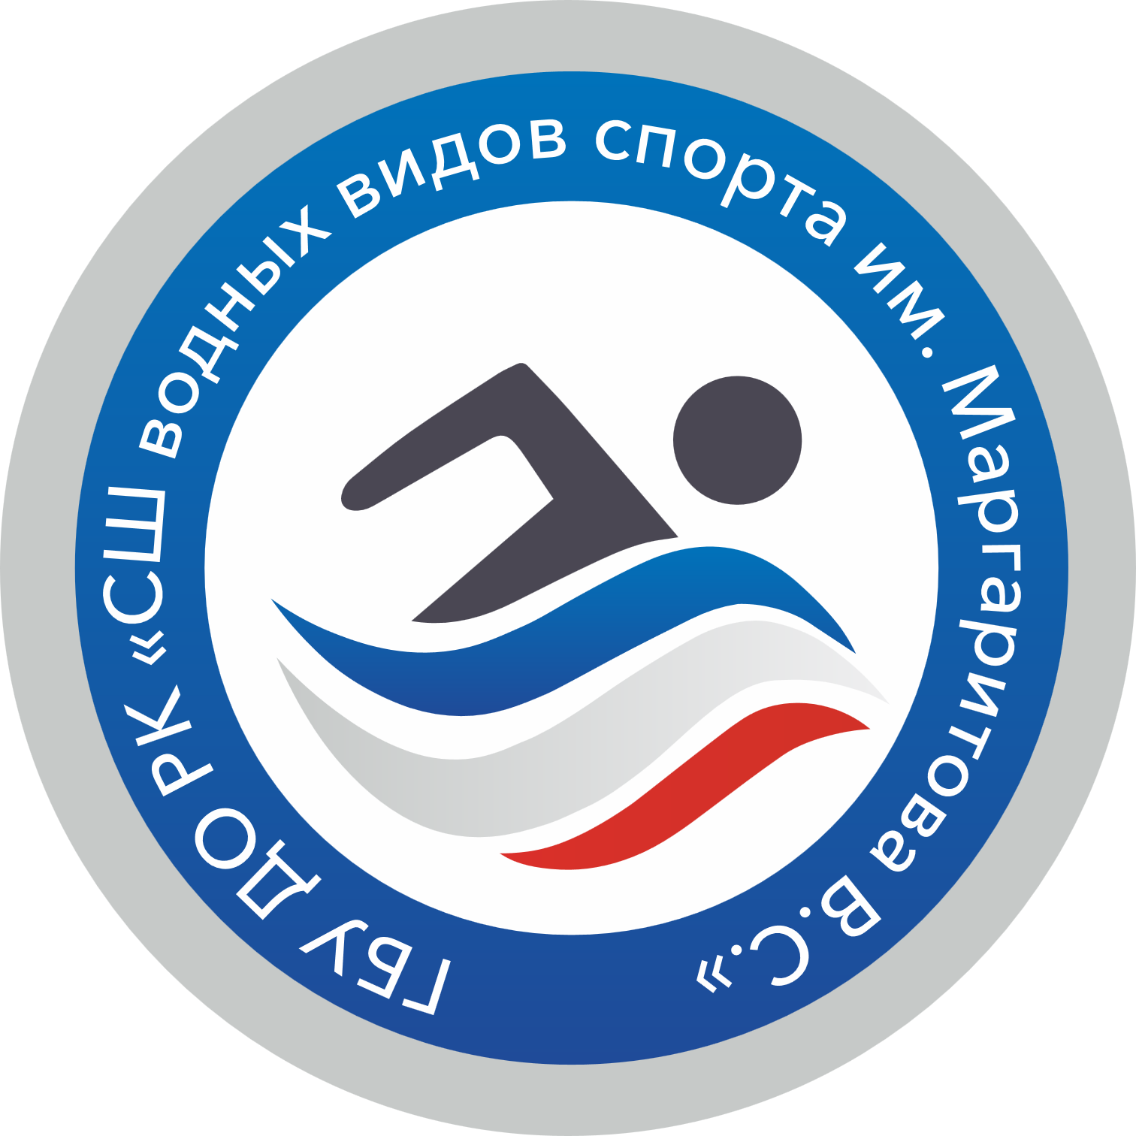 | Директору ГБУ ДО РК  «СШ водных видов спорта  им. Маргаритова В.С.»  Боговарову С.В.  от ______________________________  _________________________________  _________________________________  фамилия, имя, отчество родителя  (законного представителя)  проживающего по адресу:  __________________________________  __________________________________

ЗАЯВЛЕНИЕ

Прошу зачислить моего(ю) ____________________________________________________,
фамилия, имя, отчество ребенка полностью
_____________________________________________, ______________________________.
/ число, месяц, год рождения, место рождения / учреждение, где обучается /
в ГБУ ДО РК «СШ водных видов спорта им. Маргаритова В.С.» для прохождения дополнительной общеобразовательной общеразвивающей программы «Начальное обучение плаванию» (далее- Программа).
Данные родителей (законных представителей):
Мать _________________________________________________
Гражданство___________________________________________
Место работы_________________________________________
№ телефона___________________________________________

Отец _________________________________________________
Гражданство__________________________________________
Место работы_________________________________________
№ телефона___________________________________________

К заявлению прилагаются:
- Мед. справка о состоянии здоровья и возможности заниматься плаванием
- Результат анализа «кал на яйце глист»;
- Результат анализа «соскоб на энтеробиоз»;
- Копия свидетельства о рождении
- Копия паспорта родителей (законных представителей) с пропиской
- Копия СНИЛС
- 2 фото 3х4 см

Ознакомлены с Программой, локальными нормативными актами ГБУ ДО РК «СШ водных видов спорта им. Маргаритова В.С.»: положением о работе плавательного бассейна, инструкцией по технике безопасности при посещении бассейна, положением о контрольно-пропускном пункте и внутриобъектовом режиме, обязуюсь их выполнять.
Настоящим заявлением даём согласие на участие в процедуре индивидуального отбора поступающего, а также во исполнение требований Федерального закона «О персональных данных» от 27.07.2006 № 152-ФЗ даём согласие на хранение, обработку и передачу своих персональных данных и персональных данных ребенка.

Подпись родителей (законных представителей)_________________________
«_____»______________2025

Директору ГБУ ДО РК
«СШ водных видов спорта
им. Маргаритова В.С.»
Боговарову С.В.
от ______________________________
_________________________________
/фамилия, имя, отчество родителя (законного представителя) /
проживающего по адресу:
__________________________________
__________________________________

ЗАЯВЛЕНИЕ

Прошу зачислить моего(ю) __________________________________________________________,
/фамилия, имя, отчество ребенка (подопечного) полностью/
_____________________________________________, ___________________________________.
/ число, месяц, год рождения, место рождения / /школа, где обучается /
в ГБУ ДО РК «СШ водных видов спорта им. Маргаритова В.С.» для прохождения Программы спортивной подготовки по виду спорта (плавание, синхронное плавание, водное поло) (далее - Программа).
Данные родителей (законных представителей):
Мать _________________________________________________
Гражданство___________________________________________
Место работы_________________________________________
№ телефона___________________________________________
Отец _________________________________________________
Гражданство__________________________________________
Место работы_________________________________________
№ телефона___________________________________________

К заявлению прилагаются:
- Мед. справка о состоянии здоровья (на «Д» учете не состоит)
и возможности заниматься _______________________________ ____________(вид спорта)
- Результат анализов: «кал на яйце глист», «соскоб на энтеробиоз»;
- Копия свидетельства о рождении
- Копия СНИЛС
- Копия паспорта родителей (законных представителей) с пропиской
- 2 фото 3х4 см
- Номер ГТО (УИН), регистрацию необходимо пройти на сайте: gto.ru

Ознакомлены с Программой, локальными нормативными актами ГБУ ДО РК «СШ водных видов спорта им. Маргаритова В.С.»: положением о порядке приёма, перевода и отчисления, условиями прохождения Программы, уставом Учреждения, положением о работе плавательного бассейна, инструкцией по технике безопасности при посещении бассейна, положением о контрольно-пропускном пункте и внутриобъектовом режиме, обязуюсь их выполнять.
Настоящим заявлением даём согласие на участие в процедуре индивидуального отбора поступающего, а также во исполнение требований Федерального закона «О персональных данных» от 27.07.2006 № 152-ФЗ даём согласие на хранение, обработку и передачу своих персональных данных и персональных данных ребенка.

Подпись родителей (законных представителей)_________________________
«_____» ______________2025

